夏玉米密植水肥滴灌操作技术

摘要：夏玉米密植水肥滴灌操作技术是一项针对黄淮海夏玉米合理密植技术形成的、结合区域内雨热同季等气象特点、科学配置水肥一体化设备和设计滴灌管网布局、通过水量水压调控并实时计量修正、按照玉米阶段性施肥要求、完成水肥精准投送、满足玉米各生育期需求、提高水肥利用率、提高玉米整齐度、最终达到高产目标的农业工程技术。
2019年以来，漯河市农业机械技术中心联合洛阳智能农业装备研究院有限公司（国家农机装备创新中心）、漯河市农业农村局等单位以漯河为基础，在河南省玉米主产区针对玉米增密种植面临的倒伏、整齐度差、早衰等系列问题，经过多年攻关，探索明确了玉米产量潜力突破的主要途径，创新了密植栽培与高产群体构建、水肥一体化精准管理等关键技术，实现了产量、资源效率和经济效益的协同提升。2024年仅漯河市技术推广面积达到20万亩，进一步验证了夏玉米密植水肥滴灌操作技术是黄淮海夏玉米提高单产、提高玉米品质、增加效益的有效手段，具有大面积推广应用价值。
一、技术概述
（一）技术基本情况
2023年中央一号文件明确提出“统筹推进高效节水灌溉”、“加快农业投入品减量增效技术推广应用，推进水肥一体化”。2024年中央一号文件明确指出“把粮食增产的重心放到大面积提高单产上，确保粮食产量保持在1.3万亿斤以上；实施粮食单产提升工程，集成推广良田良种良机良法”。河南省委2024年一号文件提出“加快推广高产稳产小麦、耐密抗倒玉米、高产耐密大豆等新品种。强化成熟技术集成配套和本地化应用，大力推广小麦深耕整地、宽幅匀播、镇压保墒、“两病”统治和玉米密植精准调控等高产技术模式”。河南省人民政府办公厅关于印发河南省主要粮油作物大面积单产提升行动方案的通知（豫政办〔2024〕13号）要求：“玉米重点是‘精准播种、增加密度、化控防倒、防止脱肥、适时晚收’。在品种上，推广耐密多抗宜机收高产品种，力争平均种植密度达到4500株以上。在技术上，集成推广玉米密植滴灌精准调控、后期‘一喷多促’、适时晚收等关键技术”。
夏玉米密植水肥滴灌操作技术是一项针对黄淮海夏玉米合理密植技术形成的、结合区域内雨热同季等气象特点、科学配置水肥一体化设备和设计滴灌管网布局、通过水量水压调控并实时计量修正、按照玉米阶段性施肥要求、完成水肥精准投送、满足玉米各生育期需求、提高水肥利用率、提高玉米整齐度、最终达到高产目标的农业工程技术。
（二）技术示范推广情况
2019年以来，漯河市农业机械技术中心联合洛阳智能农业装备研究院有限公司（国家农机装备创新中心）、漯河市农业农村局等单位以漯河为基础，在河南省玉米主产区针对玉米增密种植面临的倒伏、整齐度差、早衰等系列问题，经过多年攻关，探索明确了玉米产量潜力突破的主要途径，创新了密植栽培与高产群体构建、水肥一体化精准管理等关键技术，实现了产量、资源效率和经济效益的协同提升。2024年仅漯河市技术推广面积达到20万亩，进一步验证了夏玉米密植水肥滴灌操作技术是黄淮海夏玉米提高单产、提高玉米品质、增加效益的有效手段，具有大面积推广应用价值。
（三）提质增效情况
2022年，漯河市示范田平均亩产846.06 kg，其中临颍田园综合体大田示范方实测平均亩产达924.61 kg、舞阳县莲花镇16万亩方试验基地试验方实测亩产最高达930.88 kg，创黄淮海南部玉米高产记录；商丘市虞城示范点平均亩产895.39 kg，鹤壁市淇滨区示范点平均亩产904.09 kg，安阳市安阳县示范点平均亩产896.36 kg。2023年，漯河市舞阳县莲花镇百亩试验方实测平均亩产950.2 kg，最高达1084.63 kg，舞阳县姜店乡300亩示范方平均产量为1092.81 kg/亩；许昌市长葛市百亩试验方平均亩产987.2 kg；鹤壁市浚县百亩试验方平均亩产851.9 kg；郑州市登封市示范点平均亩产849.9 kg。2024年河南省整体受气候灾害影响，产量没有明显突破，但也亩均能高出普通大田近200kg。
（四）技术获奖情况
无。
二、技术要点
（一）主要设备及技术要求
1.主要设备
主要设备应由水泵、过滤器、变频恒压控制系统、水肥一体机和滴灌管件等组成，如图1。
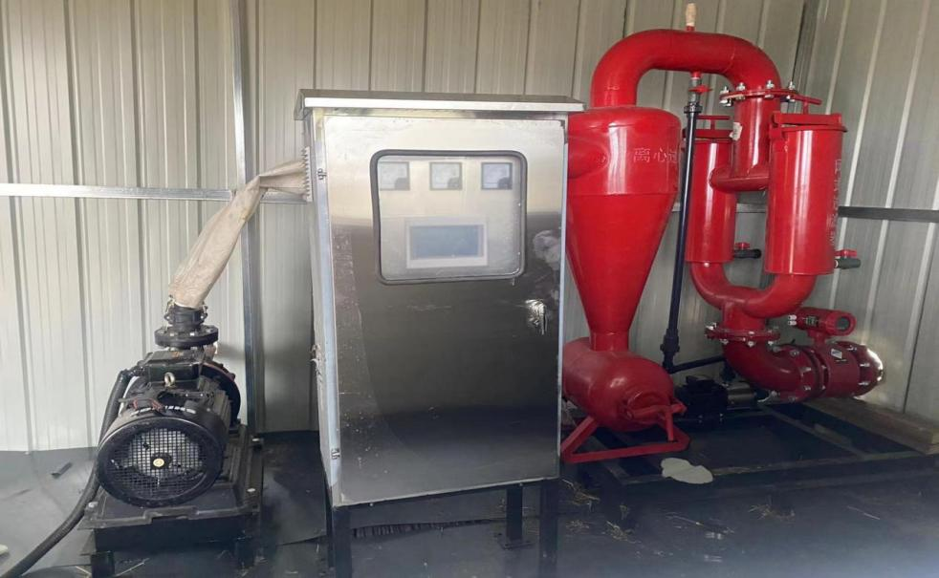

图1 主要设备组成
2.水泵选型及要求
水泵选型应符合灌溉管网压力及流量要求。水泵额定流量的计算按照式A.1；水泵扬程的计算按照式A.2。
$Q_{t}=\frac{\sum_{i=1}^{m}{N_{i}Q_{d}}}{1000η}$ (A.1)
式中：
Qt——水泵额定流量选型，单位为立方米每小时（m3/h）；
m ——单次灌溉开通的灌溉分区个数；
Ni ——单个灌溉分区内滴头个数；
Qd ——单个滴头额定流量，单位为升每小时（L/h）；
$η$ ——灌溉水利用系数，一般取0.9。
$H=H_{P}+h_{f}+h_{e}$ (A.2)
式中：
$H$ ——水泵扬程选型，单位为米（m）；
$H_{P}$ ——水泵泵管高度，单位为米（m）；
$h_{f}$ ——灌溉管网水头损失，单位为米（m），根据地形、管网型号、管网材质、管网长度等确定，一般取3-40米（m）
$h_{e}$ ——灌水器设计工作压力，单位为米（m）；
3.过滤器选型及要求
过滤器过滤能力应根据灌溉管网的设计流量和工作压力等参数要求进行选择，过滤器的过滤精度应不小于120目。
4.水肥一体机选型及要求
水肥一体机应包括灌水量计量，施肥量计量，施肥量调节，定量灌水，定量施肥等功能，水肥一体机配套的流量计精度等级应不小于2 %。水肥一体机应至少含有2个通道，单通道最大施肥量的计算参照公式A.3。
$V_{Fimax}=K\frac{\sum_{j}^{n}{Q_{ij}}}{t}$ (A.3)
式中：
VFimax——第i通道最大施肥速度，单位为升每小时（L/h）；
K ——施肥量调节系数，一般取1.1～1.3；
Qij ——需要同时施肥的第i通道第j灌溉分区施肥量，单位为升（L）；
n ——需要同时施肥的灌溉分区个数；
t ——单次施肥时间，单位为小时（h）。
水肥一体机施肥罐容积应大于单个灌溉分区的施肥量，施肥罐上应安装搅拌电机，并具有水位监测显示功能；水肥一体机应具备灌水与施肥过程记录的功能，记录时间间隔不大于10 min，必要时可将数据发送至云平台；水肥一体机根据实际需要可增加自动分区灌溉及施肥功能。
5.滴灌管件选型及要求
输配水管网包括干、支、毛三级管道，干管和支管的承压能力应满足滴灌管网设计要求，毛管壁厚应≥0.2 mm，滴头间距应≤300 mm，滴头的流量应达到2 L/h～4 L/h。宜选用远程控制阀门。
6.肥料要求
追肥所用肥料应采用液态肥或水溶肥，并按照追肥时期农艺要求配比适当，追肥前应使肥料充分溶解或搅拌均匀。
（二）水肥滴灌管网布局
1.首部设计
规划水肥一体化首部时，应将首部设置在水源处；水源在田块中间时，应预留田间管理通道；单个水源不足时，应设置储水罐，由其它水源补充，满足一个分区一次性灌溉需求。规划灌溉面积内供水流量的计算参照公式A.4；灌溉首部控制面积的计算参照公式A.5。
$Q_{x}=\frac{A_{S}I_{Qmax}}{ηT}$ (A.4)
式中：
Qx ——需要的供水流量，单位为立方米每小时（m3/h）；
As ——规划灌溉面积，单位为亩；
IQmax ——玉米在各个生育期内每亩最大灌溉量，单位为立方米每亩；
$η$——灌溉水利用系数，一般取0.9；
T ——轮灌整个灌溉区的计划时长，单位为小时（h）。

$A=\frac{ηQ_{S}T}{I_{Qmax}}$ (A.5)
式中：
A ——灌溉首部控制面积，单位为亩；
$η$ ——灌溉水利用系数，一般取0.9；
Qs ——水源供水流量，单位为立方米每小时（m3/h）；
IQmax ——玉米在各个生育期内每亩最大灌溉量，单位为立方米每亩；
T ——轮灌整个灌溉区域的计划时长，单位为小时（h）。
2.灌溉分区设计
应根据地块大小，按照一次性完成灌溉量、追肥量和实施时间，一个分区原则上不低于20亩，单个灌溉分区的面积计算参照公式A.6。
$A_{C}=\frac{ηQ_{t}}{Q_{d}N_{a}}$ (A.6)
式中：
Ac ——单个灌溉分区面积，单位为亩；
$η$ ——灌溉水利用系数，一般取0.9；
Qt ——水泵额定流量，单位为立方米每小时（m3/h）；
Qd ——灌水器额定流量，单位为升每小时（L/h）；
Na ——每亩滴头个数。
支管与毛管连接位置应根据压力衰减和地势坡度确定，各支管间互联互通，毛管长度≤120 m；末端支管与地头之间毛管末端长度应＜50 m；灌溉分区控制阀门应设置在地头或田间管理通道处。滴灌布局设计以20亩、100亩为例，如图2、图3，滴灌带实景图如图4。
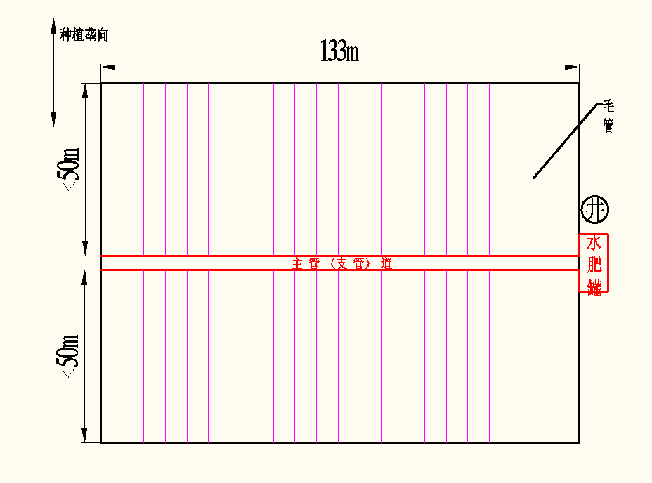

图2：20亩地块设计布局示意图
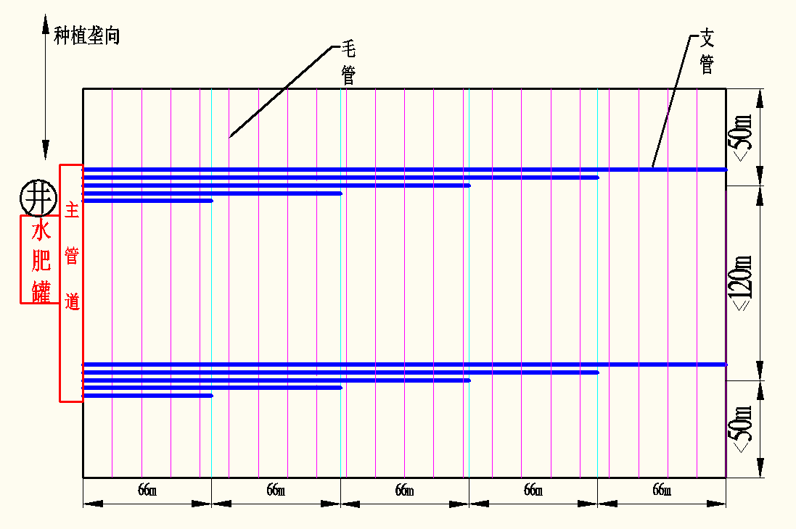

图3：100亩地块设计布局示意图
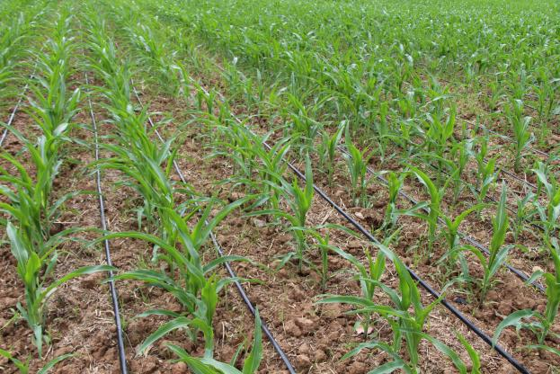
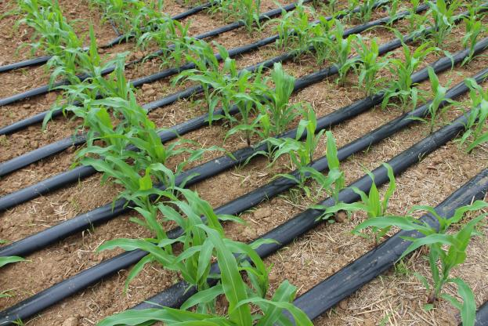

图4：滴灌带铺设实景图
（三）水肥调控
1.灌溉
根据玉米合理密植农艺要求和墒情，一个设计分区应在4 h内完成灌溉；播种后三天内应灌溉一次，宽窄行密植栽培模式一般每亩滴水20 m3，三角定苗栽培模式一般每亩滴水10 m3，可根据墒情增减用水量；玉米生育期内，根据墒情适时灌溉，在抽雄吐丝期遇到干旱，必须及时灌溉。
2.追肥
根据玉米合理密植农艺和化学调控要求，宜在玉米拔节期或大喇叭口期、吐丝期和灌浆期共进行3～4次追肥。追肥时，先冲水0.5 h～1 h，再进行追肥，追肥后，再冲水0.5 h～1 h，一个设计分区应在4 h内完成追肥。玉米生育期内，降雨与追肥节点一致时，应在雨后地块无积水时再追肥，尽量减少用水量。玉米生育期内，干旱与追肥节点一致时，灌溉与追肥同步进行，每次灌溉与追肥用水量根据旱情保证在每亩20 m3～30 m3。追肥后突遇强降雨并形成径流时，应在排水后地块无积水时调整追肥比例尽快进行补追。
3.水肥调控时效
同一井房控制区域或同一地块内，应在24 h内完成。
三、适宜区域
适宜在我省夏玉米区密植生产推广应用。
四、注意事项
1.应统筹水肥一体化设备效能和地块大小、坡度，按照快速省时、精准定量、节本减耗、方便管理等原则科学计算并规划水肥一体化首部与管路布局，保证多雨或干旱气象条件下水肥的精准投送。
2.应根据密植群体的生长发育和水肥需求规律，按玉米生育期各阶段水肥需求分次灌溉和施用肥料，实现群体生长的精准调控。
3.每次施肥时应结合灌溉、水肥一体化设备性能、管网布局，计算出每个分区的用肥量，一次性加入施肥罐中并搅拌均匀；每次施肥前，先滴清水0.5 h-1 h，然后再开始滴肥，以保证施肥的均匀性。
五、技术依托单位
单位名称：漯河市农业机械技术中心、洛阳智能农业装备研究院有限公司（国家农机装备创新中心）、漯河市农业农村科技教育中心

联系人：杨鹏辉、陈新奇、沈新磊

